Gleichstrom: Steht der Paradigmenwechsel bevor?
Die Geschichte der Stromverteilung begann mit einem Irrtum: Der geniale Erfinder Thomas Edison setzte auf die Gleichstrom-Übertragung – und damit aufs falsche Pferd. Doch neuerdings gewinnt die Gleichstrom-Technik neue Befürworter, denn die Art und Weise, wie wir Strom erzeugen, verteilen und verbrauchen, hat sich grundlegend geändert. Das wird auch in der Industrie auf allen Ebenen einschließlich der Verbindungstechnik tiefgreifende Veränderungen mit sich bringen.

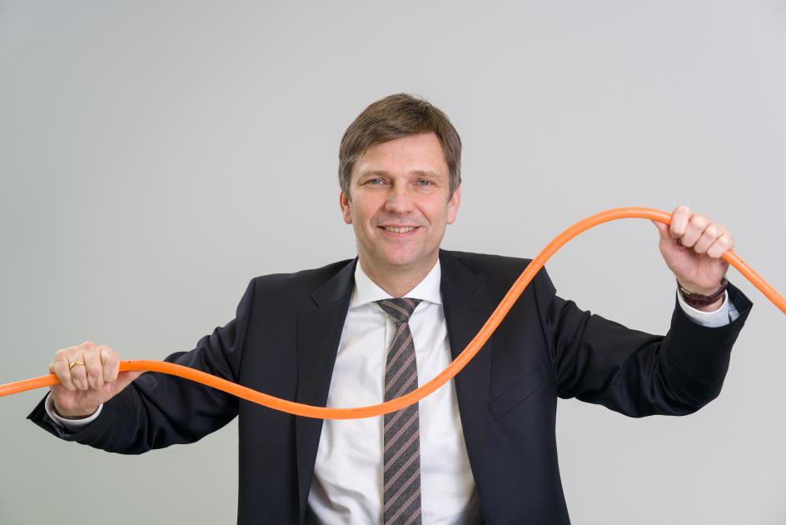
Georg Stawowy, Vorstand und CTO der Lapp Holding AG

Er gilt als einer der größten Erfinder aller Zeiten: Thomas Edison, Erfinder des Phonographen und natürlich der elektrischen Glühbirne – 1093 Patente gehen auf sein Konto. 1882 nahm Edison sein erstes Kraftwerk in Betrieb, das unter anderem die New Yorker Wall Street elektrifizierte. Das Kraftwerk arbeitete mit Gleichstrom und Edisons Mitarbeiter Nikola Tesla sollte dafür einen Dynamo entwickeln – was er auch erfolgreich tat. Doch der gebürtige Kroate hatte noch eine andere Idee: Statt mit Gleichstrom beschäftigte sich Tesla mit Wechselstrom-Technik, die er nach einem Streit mit Edison fortan mit dessen Konkurrenten George Westinghouse weiterverfolgte. Edison blieb stur: Statt ebenfalls auf die offensichtlichen Vorteile des Wechselstroms zu setzen – einfaches Anpassen der Spannung mit Transformatoren zur Übertragung über größere Distanzen, dünnere und damit günstigere Kabel – versuchte der renommierte Erfinder seine beiden Konkurrenten zu diskreditieren. Edison setzte durch, dass der gerade erst erfundene elektrische Stuhl mit der Technik der Konkurrenz betrieben wird. Wechselspannung gleich Tod, sollte die Botschaft sein. Der Coup gelang, doch Edison konnte sich nur kurz freuen. Die Weltausstellung in Chicago 1893 wurde mit Wechselstrom erleuchtet und läutete ihren Siegeszug im 20. Jahrhundert ein. Thomas Edison gestand später seinem Sohn: „Ich glaube der größte Fehler meines Lebens war, dass ich nicht auf Wechselstrom umgestellt habe.“

Revival einer alten Technik
Heute, 86 Jahre nach Edisons Tod, deutet sich an, dass der große Erfinder mit seiner Unterstützung der Gleichstrom-Technik vielleicht doch nicht so falsch lag, wie man lange dachte. Edison könnte rehabilitiert werden, denn durch mehrere aktuelle Entwicklungen wird Gleichstrom wieder attraktiv:

- Energieerzeugung: Bisher erfolgt die Energieerzeugung mit Wechselstrom etwa in den Generatoren großer Kohle- und Kernkraftwerke aber auch in Wasserturbinen. Die verteilen ihre Energie über ein Wechselspannungs-Stromnetz. Mittels Transformatoren lässt sich die Spannung auf einige 100.000 Volt erhöhen, das hält die Ströme in den Kabeln und damit die Verluste gering. Doch zunehmend drängen Erzeuger ins Netz, die ihre Energie als Gleichstrom bereitstellen: Photovoltaikanlagen zum Beispiel, die zunehmend auch noch durch Batterien oder chemische Speicher unterstützt werden. Die Umwandlung von Gleich- in Wechselstrom bringt jedoch Verluste mit sich – ein Gleichstromnetz wäre für diese Erzeuger die bessere Wahl.

Dezentral statt sternförmig
- Energieverteilung: Das Stromnetz wurde lange dominiert von großen Kraftwerken, die ihre Energie sternförmig in die umliegenden Regionen verteilen. Doch mit dem Siegeszug der regenerativen Energien wird das Stromnetz dezentraler, kleinräumiger, oft wird Strom dort verbraucht, wo er erzeugt wird. Die Wechselspannungstechnik kann ihre Vorteile dort nicht ausspielen. Doch auch über große Distanzen ist Wechselstrom nicht ideal. Die Übertragungsverluste nehmen deutlich zu. Aus diesem Grund baut etwa China aufwendige Netze mit Hochspannungs-Gleichstromübertragung (HGÜ), die große Energiemengen von den Wasserkraftwerken im Inneren des Landes zu den Ballungsräumen an den Küsten bringen. Auch in Deutschland plant die Bundesregierung zwei solche Trassen, die überschüssige Windenergie von den Küsten in den Süden leiten sollen. Eine HGÜ-Verbindung – obwohl im Bau etwa doppelt so teuer – lohnt sich dank der geringeren Energieverluste ab einer Länge von etwa 400 Kilometer, bei Unterseekabeln etwa zur Anbindung von Offshore-Windparks schon ab 60 Kilometer. HGÜ-Verbindungen sind mittlerweile sehr zuverlässig. Vor allem durch Fortschritte in der Energieumwandlung durch Leistungselektronik können Gleichspannungen auf bis zu 800.000 Volt gewandelt werden – ganz ohne Transformator.

- Energieverbrauch: Zuhause oder in Fabriken wird Strom über Niederspannungsnetze verteilt, entweder über Schukosteckdosen oder über Drehstromanschlüsse. Dabei benötigen immer mehr Elektrogeräte Gleichstrom: Computer und andere elektronische Geräte oder LED-Lampen arbeiten mit Gleichstrom und brauchen bisher ein Netzteil zur Wandlung. In den nächsten Jahren kommen noch Elektroautos dazu. Bei Antrieben in der Industrie kommen zur Drehzahlregelung immer häufiger Frequenzumrichter mit einem Gleichspannungszwischenkreis zum Einsatz. Mit Gleichspannungsnetzen mit zentraler Spannungswandlung würden diese vielen Wandler überflüssig. In der Automobilindustrie gibt es bereits Pilotprojekte, um ganze Fertigungseinheiten nur mit Gleichstrom zu versorgen, sie enthalten auch Batterien zum kurzzeitigen Speichern von Energie.

Immer mehr Verluste
Das überzeugendste Argument für den Wechsel ist der Wirkungsgrad. Wenn Kohle- und Kernkraftwerke Wechselstrom ins Netz speisen und Staubsauger und Glühbirnen diesen auch direkt verwerten, liegt der Wirkungsgrad beim Stromabnehmer bei etwa 65 Prozent. Oder anders gesagt: Etwa ein Drittel der elektrischen Energie geht verloren, etwa durch Wärmeverluste. Heute verschärft sich die Lage zusehends, denn mit Photovoltaikanlagen und -kraftwerken und der zunehmenden Installation von Batteriespeichern gelangt immer mehr Strom ins Netz, der erst von Gleich- in Wechselspannung gewandelt werden muss. Dabei entstehen noch größere Verluste. Ebenso auf der Seite der Verbraucher: Netzteile werden heiß – ein fühlbarer Beweis, dass dabei Energie vergeudet wird. Dadurch ist der Gesamtwirkungsgrad unseres Energienetzes auf schätzungsweise 56 Prozent gesunken – es muss also grundlegend umgedacht werden.

Die Alternative ist der Einsatz von Gleichstrom-Technik für die Übertragung über große Distanzen mittels Hochspannungs-Gleichstromübertragung (HGÜ) sowie Niederspannungsnetze mit Gleichstrom in Haushalten und Industrie, an die man zum Beispiel sein Notebook, oder auch einen industriellen Antrieb, direkt – ohne Netzteil oder Wechselrichter – anschließen kann. Mit einer Photovoltaikanlage auf dem Dach und einem Elektroauto in der Garage wäre die Effizienz unübertroffen. Ein konsequent auf Gleichstrom ausgelegtes Energienetz käme auf einen Gesamtwirkungsgrad von 90 Prozent. Bei einem höheren Wirkungsgrad von zehn Prozent könnten die zwei größten Braunkohlekraftwerke in Deutschland abgeschaltet werden, das würde 63 Millionen Tonnen CO₂ – zwölf Prozent des deutschen Kraftwerksausstoßes – einsparen, bei Stickoxiden wären es sogar 29 Prozent.

Viele Fragen offen
Während die Hochspannungs-Gleichstromübertragung bewährt und etabliert ist, sind auf der Niederspannungsseite noch etliche technische und wirtschaftliche Fragen zu klären. Werden Gleichstromnetze Wechselstrom auf breiter Front ablösen? Werden beide Technologien parallel weiter existieren und wie könnte eine Koexistenz aussehen? Welche technischen und wirtschaftlichen Hürden gibt es zu meistern? Welche Sicherheitsmaßnahmen sind im Umgang mit Gleichstrom notwendig und sinnvoll? Welche Veränderungen wären bei einer Umstellung auf Gleichstrom nicht nur in den Netzen, sondern auch bei den Verbrauchern einschließlich Komponenten nötig?

Die Vorteile einer Umstellung sind indes so überzeugend, dass kaum ein Zweifel daran bestehen kann, dass der Paradigmenwechsel kommen wird. Lapp beteiligt sich daran frühzeitig mit seiner Expertise in der Verbindungstechnologie. So ist das Unternehmen assoziierter Partner im Projekt DC-INDUSTRIE, das im 6. Energieforschungsprogramm des Bundesministeriums für Wirtschaft und Energie gefördert wird. Das Forschungsvorhaben beschäftigt sich mit der Frage, wie Gleichspannungsnetze mit einer zentralen Wandlung als energiesparende Alternative insbesondere für Antriebe in der Produktion etabliert und wie regenerative Energien besser eingebunden werden können. Georg Stawowy, Vorstand und CTO der Lapp Holding AG. „Wir bei Lapp sehen großes Potenzial bei Gleichstromanwendungen. Die möglichen Auswirkungen auf Kabel im Niederspannungsbereich wurden bisher nicht ausreichend betrachtet. Da bringen wir unser umfangreiches Knowhow in das Projekt ein.“

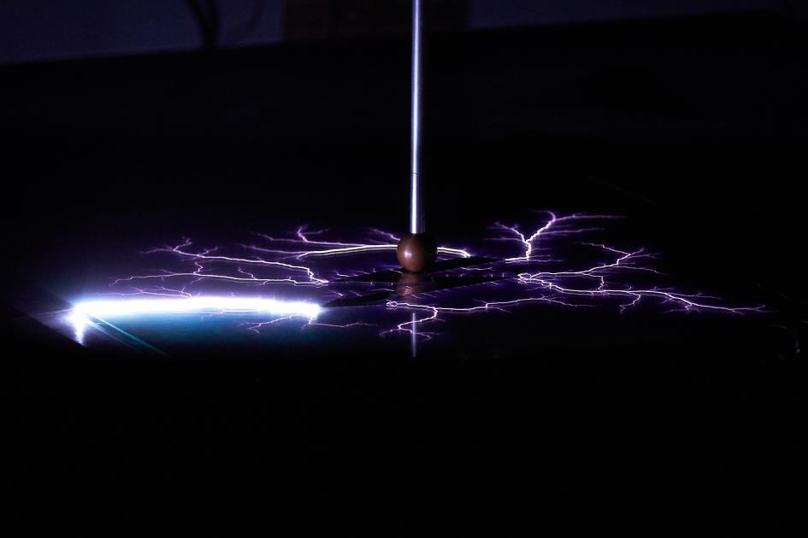
Vieles spricht dafür, dass der Paradigmenwechsel hin zur Verwendung von Gleichstrom für die Stromverteilung kommt.

